宜蘭縣玉田國小110學年度
辦理戶外與海洋教育計畫(子計畫2-1學校實施戶外教育)
「燈篙探索盡全人˙梅花湖畔遊三清」成果報告書
- 量之分析：
課程名稱 | 課程屬性  （若無則免勾選） | 課程主題  類型 | 實施日期 | 實施地點 | 對象 | 人數 | 執行經費
燈篙探索盡全人˙梅花湖畔遊三清 | □與部定課程結合  請選擇學科類型  請選擇議題類型  ■與校訂課程結合  請選擇彈性學習課程類型 | ■生態環境  ■人文歷史  ☐探索挑戰  ☐休閒遊憩  ☐職涯探索 | 110.10.19 | 員山鄉、冬山鄉 | 玉田國小師生 | 89 | 37,000

貳、質之分析
一、活動辦理之課程內涵與成效
一、課程名稱：燈篙探索盡全人˙梅花湖畔遊三清
二、課程類型：
■生態環境 ■人文歷史 ☐山野探索 ☐休閒遊憩 ☐社區走讀 ☐場館參訪 ☐職涯教育 ☐水域活動
一、戶外教學景點概說 |  |  |  |  |  |  |  | 二、學習目標 |  |  |  | 三、成效
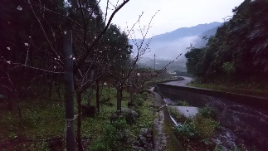燈篙林道  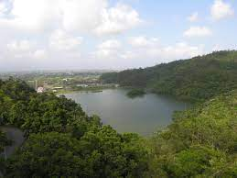  梅花湖  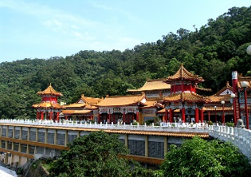三清宮 |  |  | 1.燈篙林道 https://yingtingshih.pixnet.net/blog/post/213218928  2.宜蘭勁好玩-梅花湖 https://travel.yilan.tw/zh-tw/attraction/details/392  3.道教總廟-三清宮 http://www.sanching.org.tw/ |  |  |  |  | 一、善用縣內校外教學模組資源，落實戶外教育真諦。  二、強化在地環境與孩子的連結，重視體驗課程實踐。  三、鼓勵師生走出戶外實際體驗，達成全人教育目標。  四、引領師生對戶外環境之共鳴，培養愛鄉愛土情懷。 |  |  |  | 一、教師能認識與應用校外教學模組資源，融入教學和學習，讓戶外教育理念充分實踐。  二、學生可透過戶外教育的影響，獲得全神貫注、強烈、愉悅滿足與想像創意，進而引發高峰經驗。  三、提供縣內可供學校和社區充分討論的戶外學習資源，讓師生及社區民眾更能認識故鄉。  四、藉由戶外教育之體驗，擴展師生美感教育，逐步深化人文素養。  五、將學校課程基地的平台延伸發展，融入社區的地方人文、自然景觀和特殊產業等，提供孩子更多的戶外美感體驗。  六、透過戶外教學之體驗，增進學生自信，也藉此提供學生多元學習機會，為其開創更多成功學習之關鍵。  七、藉由更多遊學的分享，了解各校之校園特色，，以達後續遊學分享推廣之效益。  八、繼續引領宜蘭戶外教育分享之風潮，以期邁向特色學校之行列。
三、場域資訊：
場域類型 | 觀光工廠 |  |  | 休閒農場 | 蘭博家族 | 文教社政 |  |  |  | 人文歷史 | 自然景點 |  | 遊憩教室
 |  |  |  |  |  |  |  |  |  | v | v
 | 美食特產 |  |  | 生態步道
 |  |  |  | v
鄉鎮別 | 頭城鎮 |  |  | 礁溪鄉 | 壯圍鄉 | 宜蘭市 |  |  |  | 員山鄉 | 五結鄉 |  | 羅東鎮
 |  |  |  |  |  |  |  |  |  | v
 | 三星鄉 |  |  | 大同鄉 | 冬山鄉 | 蘇澳鎮 |  |  |  | 南澳鄉 | 外縣市
 |  |  |  |  | v
年段 | ㄧ年級 |  |  | 二年級 | 三年級 | 四年級 |  |  |  | 五年級 | 六年級
 | v |  |  | v | v | v |  |  |  | v | v
 | 七年級 |  |  | 八年級 | 九年級
四、教材內容：
活動別 |  | 教學活動說明 |  |  |  |  | 教學  時間 |  | 參考資料
（一）準備活動  1.在本校課程架構基礎下，適度運用本縣校外教學模組之資源，將可資利用之資源做一番檢視，並透過教師間充分的討論，決定走讀之路線。  2.依各處組織充分分工，開始進行各項事務之準備（詳如前述任務分工）。  3.行前由老師將此次的教學目的適度融入各領域課程中，讓學生有其先備的知識。  （二）發展活動  1.實際行程之實施，請老師掌握此次活動之教學重點。  2.參訪過程師生安全之充分掌握，讓師生快快樂樂出門，平平安安回校。  3.重視學生參訪過程對於環境的感受、體驗，也強調團體參與的紀律。  （三）回饋與反思  1.老師運用多元的方式能充分瞭解學生在此次活動的收穫與感受。  2.老師做簡易之「教學歷程與省思」表，並透過各領域之討論會議來分享。  3.透過課程之體驗，進一步審視本校課程之整體架構與實施狀況，並做可能之檢討與修正。 |  | 【活動一】燈篙林道─快樂向前行  行前影片簡介燈篙林道除了肖楠林木搖曳多風采，還有許多亞熱帶地區的闊葉林相，細細觀察便能發現大自然的驚喜。  【活動二】梅花湖的造訪—環湖步道體驗  進行梅花湖環湖步道動植物觀察及環湖鐵馬遨遊飽覽風光。  【活動三】三清宮的遊歷—神明認識與巡禮  放 事先申請之專業導覽員進行包含三清宮簡介（地理位置介紹、歷史沿革及各殿簡單介紹）、三清宮的神明認識（主祀神明介紹、各殿神明介紹及道教相關故事介紹）及三清宮巡禮（建築特色欣賞、蘭陽美景眺望及許願池許願）。  備註：  1.實際行程之實施，請老師掌握此次活動之教學重點。  2.參訪過程師生安全之充分掌握，讓師生快快樂樂出門，平平安安回校。  3.重視學生參訪過程對於環境的感受、體驗，也強調團體參與的紀律。  4.燈篙林道之探索設施鼓勵學生參與，但不做強迫，讓身心靈達到自然放鬆的境界。 |  |  |  |  | 8小時 |  | 1.燈篙林道 https://yingtingshih.pixnet.net/blog/post/213218928  2.宜蘭勁好玩-梅花湖 https://travel.yilan.tw/zh-tw/attraction/details/392  3.道教總廟-三清宮 http://www.sanching.org.tw/
五、學習資源：
1.燈篙林道 https://yingtingshih.pixnet.net/blog/post/213218928
2.宜蘭勁好玩-梅花湖 https://travel.yilan.tw/zh-tw/attraction/details/392
3.道教總廟-三清宮 http://www.sanching.org.tw/

二、成效檢討及建議：
此次的計畫執行，亦呼應玉田全人美學架構中「探索」、「生態步道」及「動眼之美」之內涵，期待從燈篙林道的走訪探索、梅花湖步道的生態觀察及三清宮廟宇建築、宗教文化之體驗，讓孩子更擴大視野，進而愛護自己的故鄉，能為美好的故鄉環境而努力。同時，教師能認識與應用校外教學模組資源，融入教學和學習，讓戶外教育理念充分實踐。

三、活動歷程照片
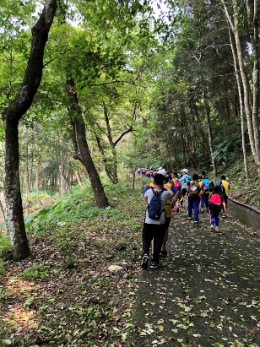 | 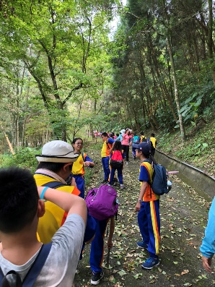
走訪燈篙林道 | 走訪燈篙林道
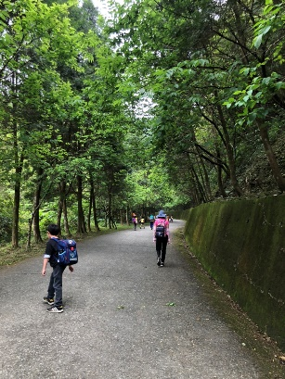 | 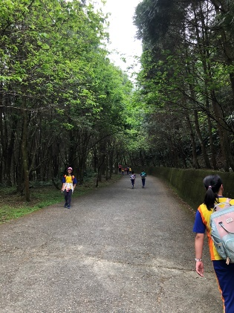
走訪燈篙林道 | 走訪燈篙林道
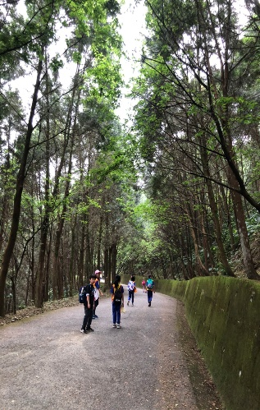 | 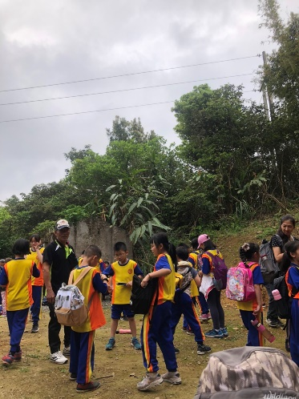
走訪燈篙林道 | 走訪燈篙林道
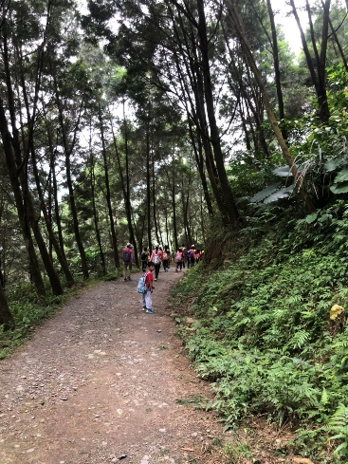 | 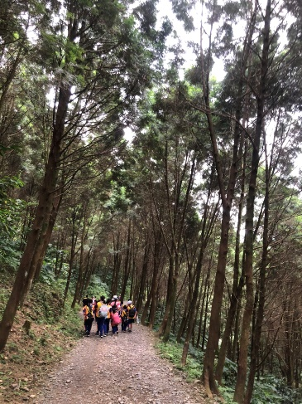
走訪燈篙林道 | 走訪燈篙林道
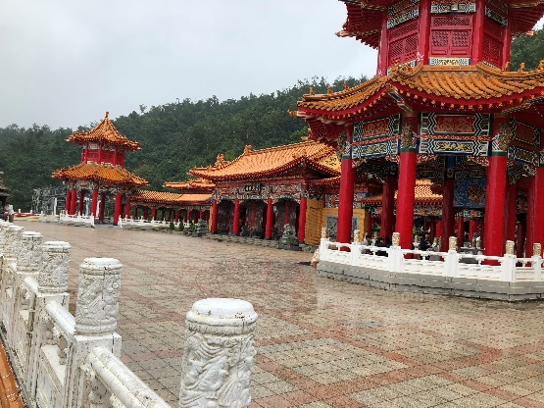 | 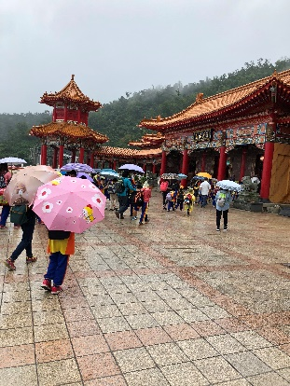
造訪三清宮-神明的認識與巡禮 | 造訪三清宮-神明的認識與巡禮
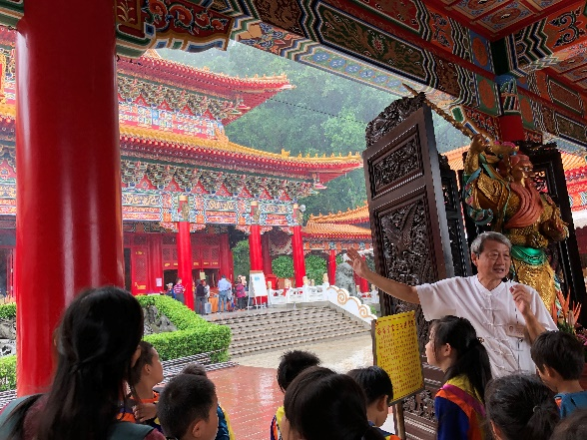 | 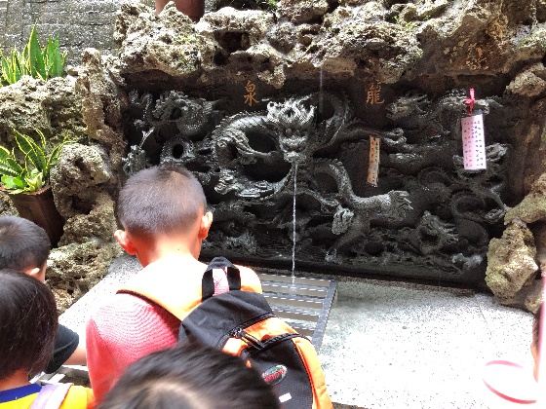
造訪三清宮-神明的認識與巡禮 | 造訪三清宮-神明的認識與巡禮
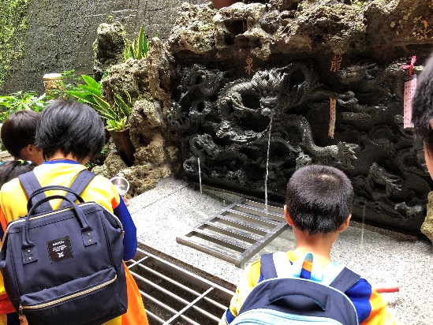 | 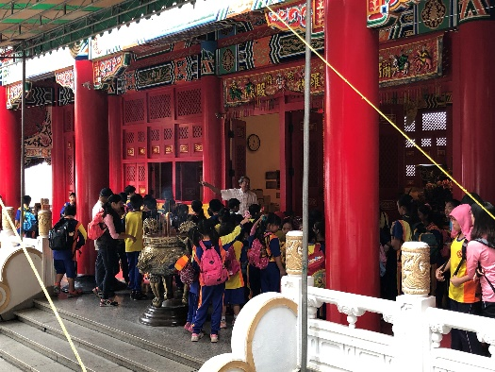
造訪三清宮-神明的認識與巡禮 | 造訪三清宮-神明的認識與巡禮

承辦人：陳姿吟 單位主管：陳姿吟 校長：郭又方

